中山大学移动信息工程学院本科生实验报告
（2017年秋季学期）
课程名称：移动应用开发 任课教师： 郑贵锋
年级 | 2015 | 专业（方向） | 互联网
学号 | 15352194 | 姓名 | 梁杰鑫
电话 | 15113959962 | Email | Alcanderian@gmail.com
开始日期 | 2017.12.8 | 完成日期 | 2017.12.12

实验题目
本次实验要求实现一个有密码保护的笔记本。

实现内容
- 本次实验需要实现两个 ctivity ；
- 首先，需要实现一个密码输入activity：
  - 如果应用首次启动，则界面呈现出两个输入框，分别为新密码输入和确认密码输入框；
  - 输入框下方有两个按钮：
    - OK 按钮，点击之后：
      - 若new password 为空，则弹出密码为空的提示；
      - 若new password 与comfirm password 不匹配，则弹出不匹配的提示；
      - 若密码不为空且互相匹配，则保存密码，进入文件编辑界面。
      - CLEAR 按钮，点击之后清除所有输入框的内容。
  - 完成创建密码后，退出应用再进入应用，则只呈现一个密码输入框；
    - 点击OK 按钮后，如果输入的密码与保存的密码不匹配，则弹出Toast 提示；
    - 点击CLEAR 按钮后，清除密码输入框的内容。
  - 出于学习的目的，我们使用SharedPreferences 来保存密码，但是在实际应用中我们会用更加安全的机制来保存这些隐私信息。
- 然后，实现一个文件编辑activity：
  - 界面底部有两行四个按钮，第一行三个按钮高度一致，顶对齐，按钮水平均匀分布。按钮上方除了ActionBar 和StatusBar 之外的空间由标题和两个EditText 占据，文件内容编辑的EditText 需要占据除去其他控件的全部屏幕空间，且内部文字竖直方向置顶，左对齐；
  - 在文件名输入框内输入文件名，在文件内容编辑区域输入任意内容，点击SAVE 按钮后能够保存到指定文件，成功保存后弹出Toast 提示；
  - 点击CLEAR 按钮，能够清空文件内容编辑区域内的内容；
  - 点击LOAD 按钮，能够按照文件名从内存中读取文件内容，并将文件内容写入到编辑框中。如果成功导入，则弹出成功的Toast 提示，如果导入失败（例如：文件不存在），则弹出读取失败的Toast 提示。
  - 点击DELETE 按钮，能够按照文件名从内容中删除文件，删除文件后再载入文件，弹出导入失败的Toast 提示。
- 特殊要求：进入文件编辑的Activity 之后，如果点击返回按钮，则直接返回Home 界面，不再返回密码输入界面。

课堂实验结果
- 实验截图
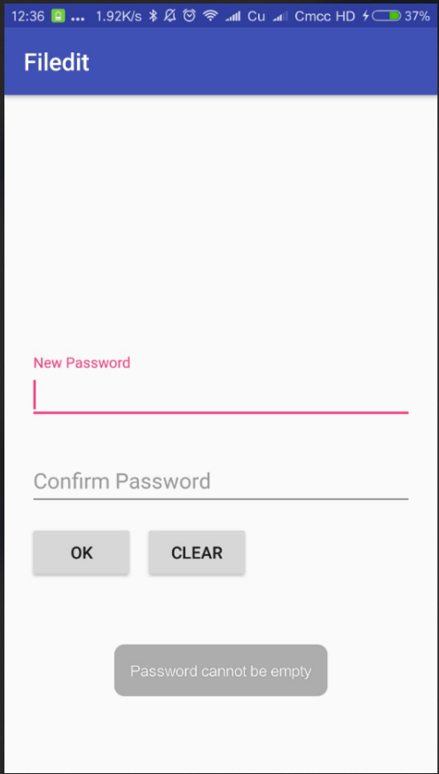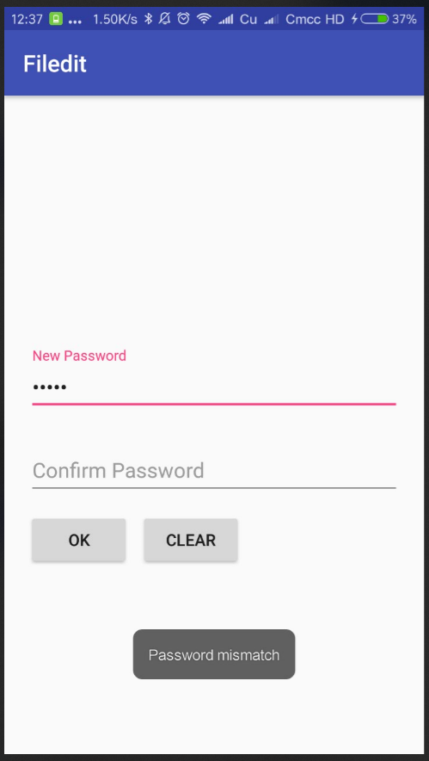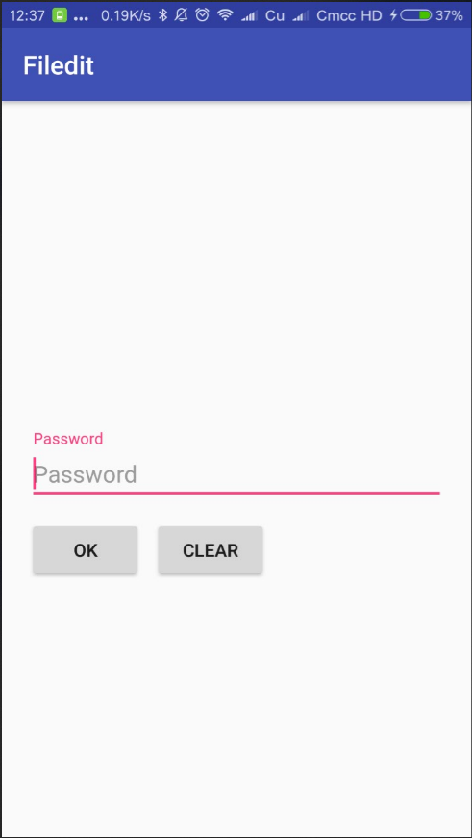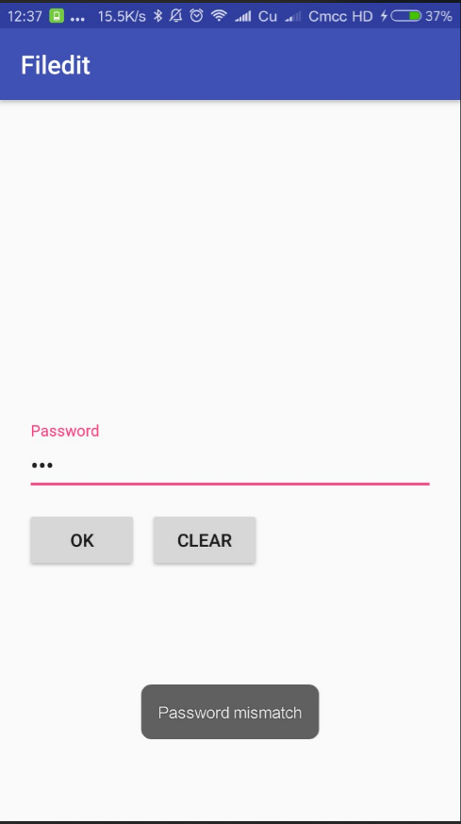
密码为空 密码不匹配 初次输入密码后再打开APP 密码错误
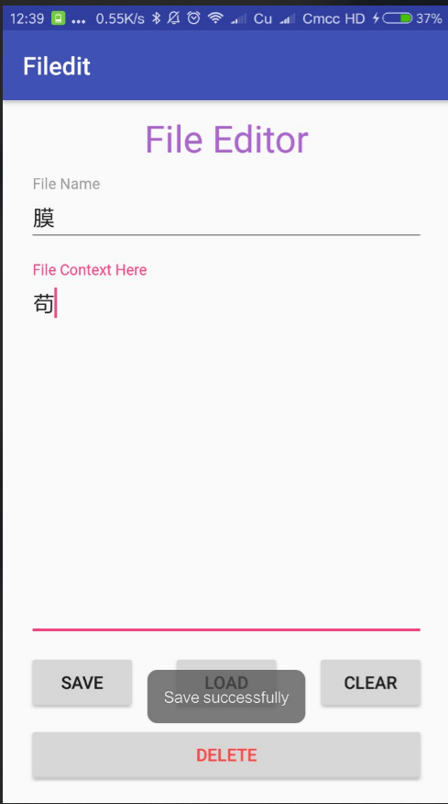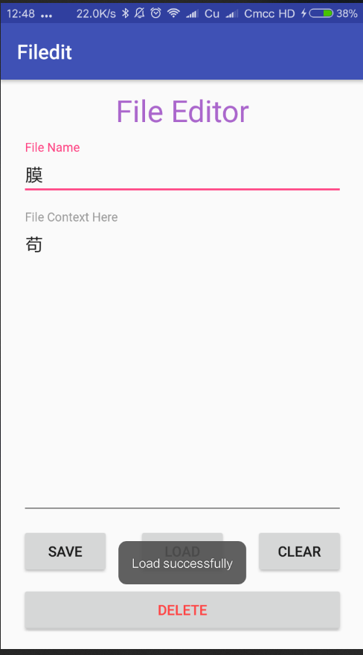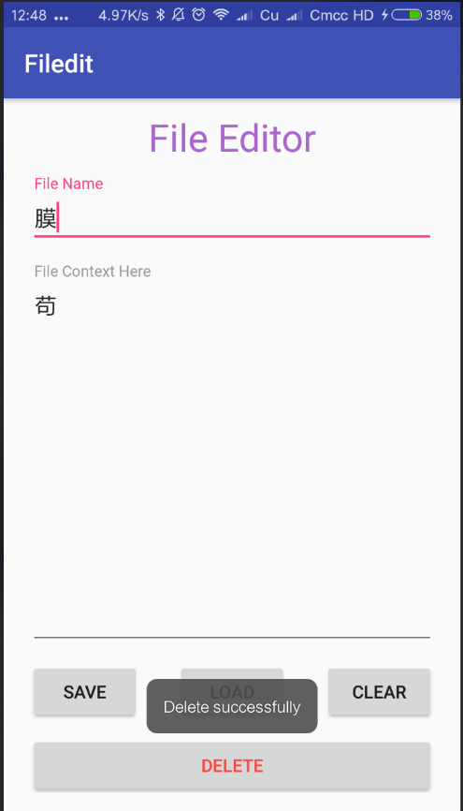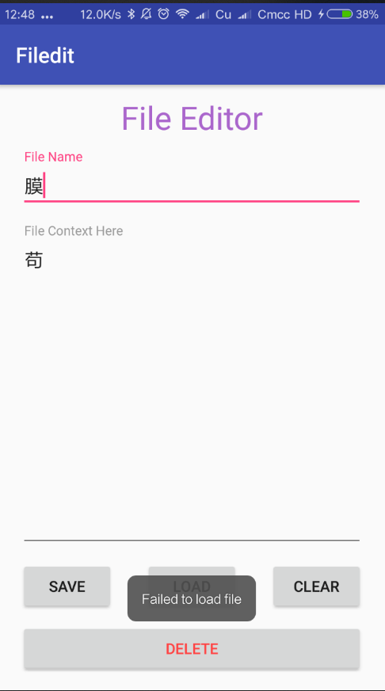
保存文件 读取文件 删除文件 删除后再读取
- 实验步骤以及关键代码
- 密码的MD5处理
利用MD5算法对密码串进行处理后再放入SharedPreferences中，可以提高密码的安全性。
MD5的创建和调用方法如下：

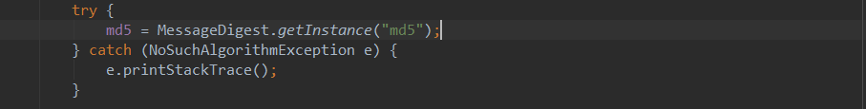
MD5加密要求我们输入byte数组。

- SharedPreference
这是一个的属性库，通过读取指定的属性文件我们可以读取和存放我们的数据。
调出与读取数据：
存放数据：
- 文件的读写
在这次实验中我们使用内部存储来存储我们的笔记文件。
读取：
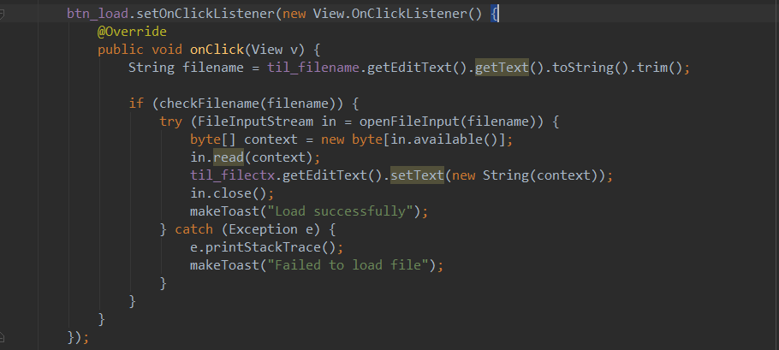
利用openFileInput读取文件是默认读取内部储存中的文件的，读取出来的文件是byte[]的形式，需要我们转换为String。文件名不能为空而且不能包含路径分隔符“/“，所以我还提供一下函数判断文件名的合法性。
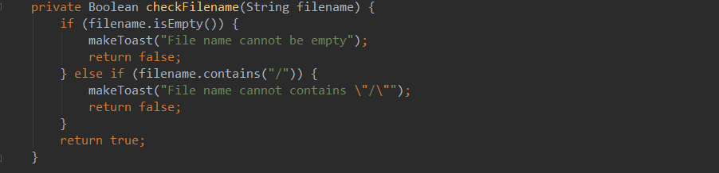

写入：
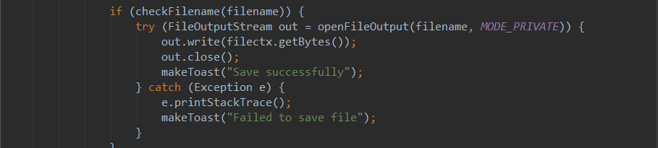
写入的时候需要调用String.getBytes()将字符串转换为byte[]再写入。

删除文件：直接调用deleteFile(String filename)即可删除内部储存中的文件。
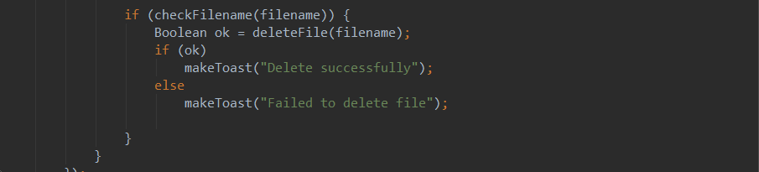
返回值表示删除成功与否。

- 实验思考
- Internal Storage 和External Storage的区别
一般情况下，内部存储中的文件只有应用程序可见，其他应用包括用户自身是无法访问这些文件的。这部分空间一般提供给应用存放配置文件、用户登陆信息这些只有本应用会使用的文件。
外部储存的文件是对用户可见的。一般用于存放一些图片，音乐，文档这一类可以被其他应用打开来的，体积比较大的文件，或者应用的运行日志（提供给用户查看）等等。
内部储存的文件会在应用被卸载之后删除，而外部储存中的文件会保留。

